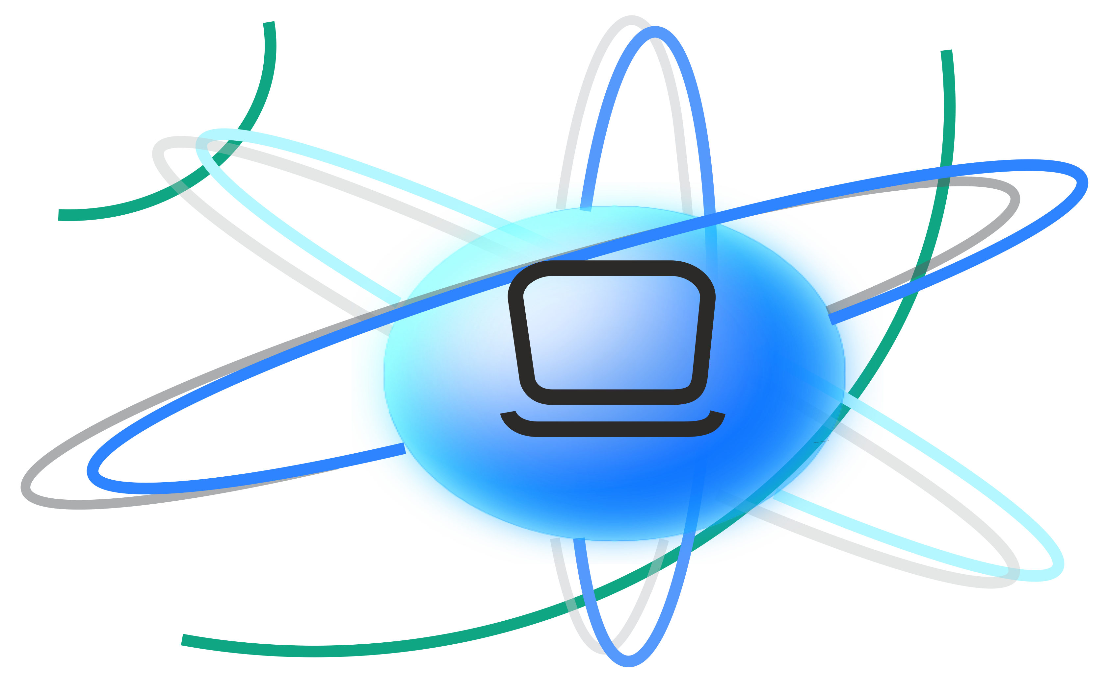  Ресурсный центр  новых информационных технологий | 618554, Пермский край,  г. Соликамск, ул. Калийная, 138а.  Тел. 8 34(253) 4-83-60  e-mail: rtcnit@solikamsk.permkrai.ru  сайт: rcnit.solkam.ru  Лицензия на право ведения образовательной деятельности серия 59Л01 № 0001293 от 9.07.2014

ФОРМА ЗАЯВКИ НА УЧАСТИЕ В ПРОГРАММЕ:
№  п/п | ФИО | Наименование организации, должность | Контактный телефон | Реквизиты организации

